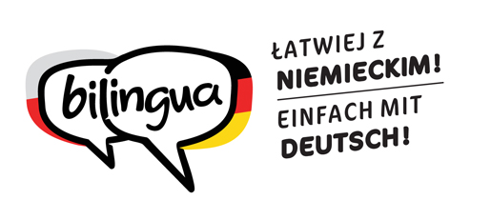

Formularz zgłoszeniowy/ Anmeldeformular
Warsztaty: Lekcja z Atlasem?
24.11.2021 r. godz. 15.30
Szkoła Żeglugi Śródlądowej
ul. Bohaterów Westerplatte 1, 47-200 Kędzierzyn-Koźle
Zgłoszenia na adres: katarzyna.moczko@haus.pl
Imię i Nazwisko
Vorname und Nachname
Adres do korespondencji
Adresse
Adres E-mail
E-Mail
Data urodzenia
Geburtsdatum
Numer telefonu
Telefonnummer

Oświadczam, że wyrażam zgodę na przetwarzanie podanych powyżej moich danych osobowych do celów związanych z organizowanym przez Dom Współpracy Polsko-Niemieckiej związek stowarzyszeń z siedzibą w Gliwicach warsztatach w ramach projektu Bilingua. Łatwiej z niemieckim
Hiermit erkläre ich dass ich einverstanden bin dass meine personalbezogenen Daten für Zwecke der Workshops die vom Haus der deutsch – polnischen Zusammenarbeit im Rahmen des Projekts Bilingua. Einfach mit deutsch organisiert werden bearbeitet werden.

………………………………………………..
Data i podpis

